**ГОСУДАРСТВЕННОЕ ОБРАЗОВАТЕЛЬНОЕ УЧРЕЖДЕНИЕ**

**ВЫСШЕГО ПРОФЕССИОНАЛЬНОГО ОБРАЗОВАНИЯ**

**"ДОНЕЦКИЙ НАЦИОНАЛЬНЫЙ ТЕХНИЧЕСКИЙ УНИВЕРСИТЕТ"**

Лабораторная работа № 3

Тема: «Восстановление данных из ранних ревизий»

Проверил: Выполнил:

асс. каф. ПИ ст. гр. ПИ-18б

Филипишин Д.А. Мелещенко Н. В.

____.____.2022г. ____.____.2022г.

Донецк – 2022

**Цель работы:** получить практические навыки в совместной разработке программного средствами системы контроля версий Git, а также использование инструмента восстановления предыдущих ревизий.

**Выполнение**

Структура проекта Моргунова А. Г.

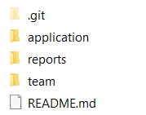

Лог до восстановления

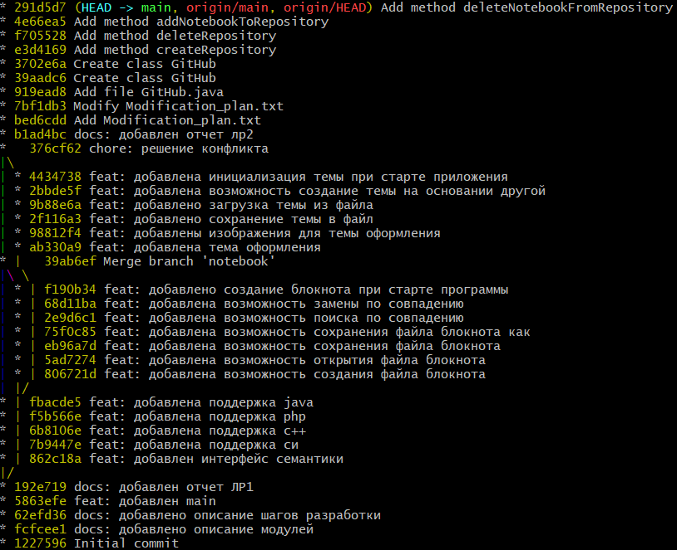

Лог после восстановления командой git checkout –b <name> <sha>

